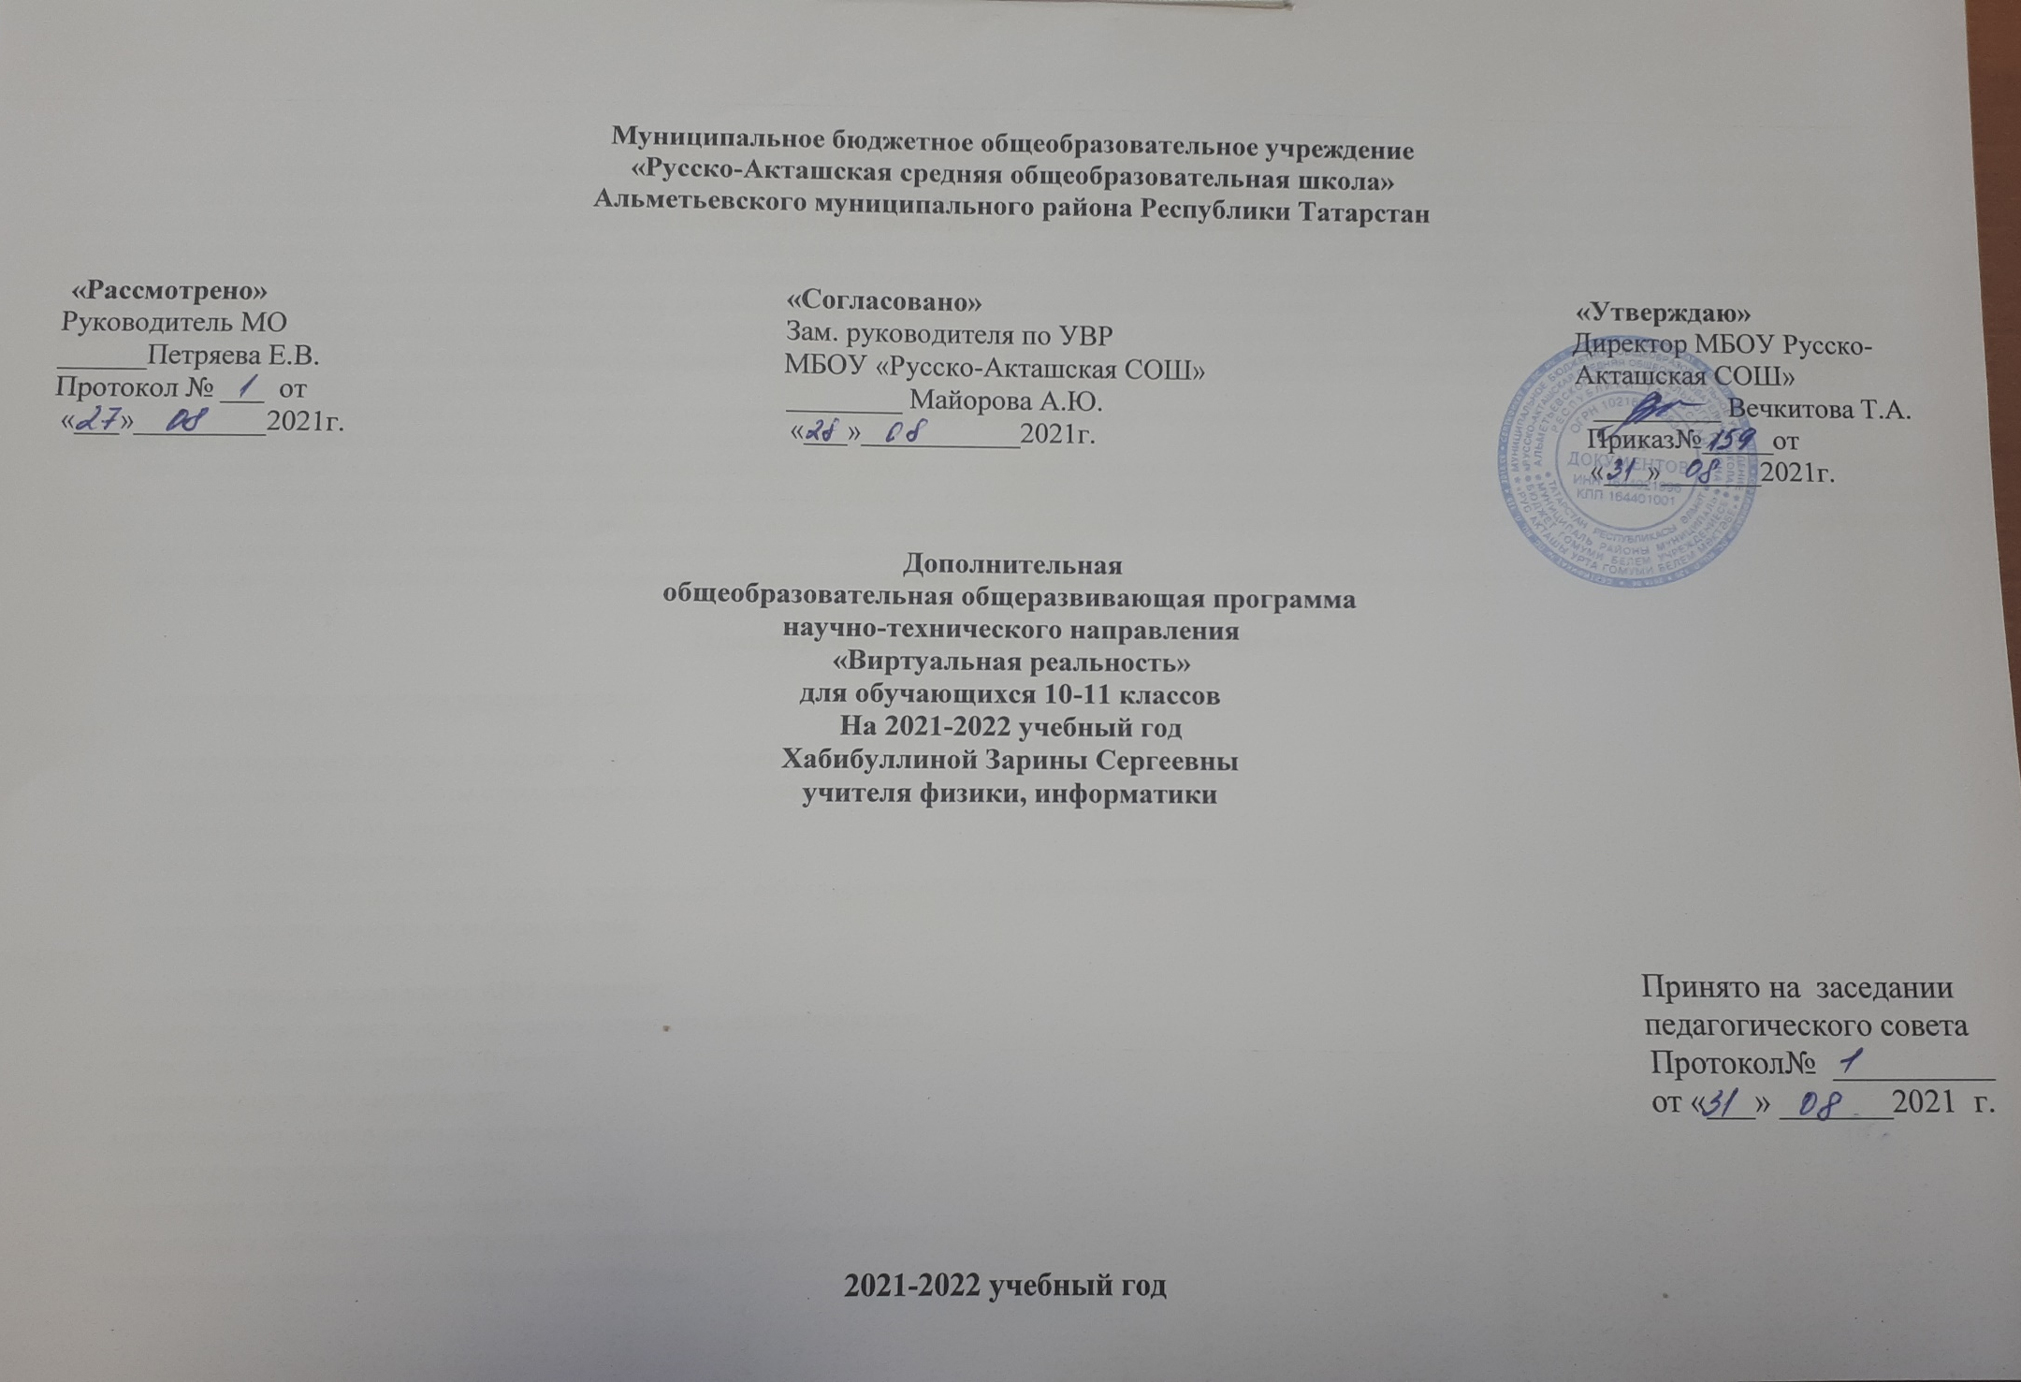Пояснительная записка
Выше уже отмечались преимущества внедрения VR и AR технологий для решения современных задач образовательного процесса. Техническое творчество в целом - мощный инструмент синтеза знаний, закладывающий прочные основы системного мышления, позволяющего решать самые разнообразные учебные задачи. Но отметим и еще одну составляющую актуальности внедрения таких программ в школе. Серьезной проблемой российского образования в целом является существенное ослабление естественно-научной и технической составляющих школьного образования. В значительной мере уменьшено количество лабораторных работ в данных областях, зачастую нет возможности использования технологической базы для развития навыков технического проектирования и конструирования. Среди учащихся популярность инженерных, и, тем более, рабочих профессий падает с каждым годом. И это, несмотря на то, что в современное производство приходят все более сложные автоматизированные и роботизированные рабочие линии, управлять которыми может только хорошо образованный специалист. Отсюда следует необходимость преемственности инженерного образования на разных ступенях обучения, важность ранней пропедевтики технического творчества в школьном образовании. Необходимо создавать новую базу, внедрять новые образовательные технологии. Одним из таких перспективных направление и является образовательная робототехника.
В процессе конструирования и программирования, погружения дети получают дополнительное образование в области математики, биологии, физики, механики, электроники и информатики, в ходе проектных работ список предметов значительно расширяется.
Использование VR и AR технологий во внеурочной деятельности повышает мотивацию учащихся к обучению, задействуя знания практически из всех учебных дисциплин. При этом межпредметные занятия опираются на естественный интерес ребенка к разработке и конструированию различных механизмов. И это имеет огромное психологическое значение в нашем мире, где порой увлеченность учащихся «виртуальными» мирами носит явно чрезмерный характер. Широкие возможности предоставляются для осуществления проектной деятельности и работы в команде, развития самостоятельного технического творчества.
Преподавание курса предполагает использование компьютеров и специальных устройств, таких как смартфон, VR шлем и видеокамера.

Планируемые результаты освоения программы

По окончанию курса обучения учащиеся должны
ЗНАТЬ:
  - правила безопасной работы с компьютером и VR технологиями;
  - основные компоненты работы с приложениями и оборудованием;
  - основы работы с АРМ учащегося;
  - основы проектной деятельности;
  - основы работы с компьютерной средой, включающей в себя графический язык программирования;
  - порядок создания проекта по выбранной теме
УМЕТЬ:
  - подготавливать и использовать АРМ учащегося;
  - принимать или создавать учебную задачу, определять ее конечную цель;
  - проводить подготовку работы VR очков;
  - создавать маркер для смортфонов;
  - корректировать маркер при необходимости.
  - прогнозировать результаты работы;
  - планировать ход выполнения задания, проекта;
  - участвовать в работе проектной группы, организовывать работу группы;
  - высказываться устно в виде сообщения или доклада.
  - высказываться устно в виде рецензии на ответы других учащихся;
  - самостоятельно решать технические задачи в процессе конструирования и моделирования проектов (планировать предстоящие действия, осуществлять самоконтроль, применять полученные знания, приемы и опыт конструирования).

Тематическое планирование
№ | Тема занятий | Количество часов
№ | Тема занятий | Всего | Т | П
1 | Вводное занятие. Техника безопасности при работе в компьютерном классе. Общий обзор курса. Правила работы с оборудованием | 1 | 1
2 | Работа с АРМ учащегося. Начало и завершение работы, интерфейс, запуск программ, установка программ на смартфон | 2 | 1 | 1
3 | Приложение Google Expeditions | 3 | 1 | 2
4 | Приложение MEL Chemistry VR | 3 | 1 | 2
5 | Приложение Tilt Brush | 3 | 1 | 2
6 | Узнать о строении организма в InMind | 2 | 1 | 1
7 | Узнать о строении организма в InCell | 2 | 1 | 1
8 | Приложение Apollo 11 VR | 3 | 1 | 2
9 | ПриложениеTitans of Space VR | 3 | 1 | 2
10 | Видео 360 | 3 | 1 | 2
11 | Основы программирования. Среда программирования Unity | 3 | 1 | 2
14 | Настройка инструментов Android | 1 |  | 1
15 | Подготовка проекта для запуска | 1 |  | 1
16 | Сборка и запуск приложения | 2 | 1 | 1
Итого |  | 32 | 12 | 20

